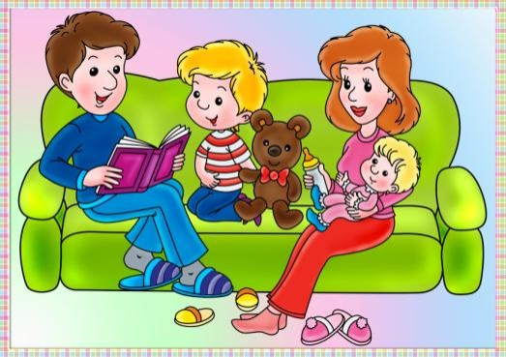
Важно! Грамотная и красивая речь - это, в первую очередь, умение связно излагать свои мысли. Формирование связной речи как бы обобщает работу предыдущих направлений, поэтому в играх будет прослеживаться связь обогащения словаря с грамматическим строем речи, воспитанием звуковой культуры.

«Бюро путешествий»
Каждый день вы с ребенком отправляетесь по обычному маршруту - в магазин или дет-ский сад. А что, если попробовать разнооб-разить свои будни? Представьте, что вы отбываете в увлекательное путешествие. Обсудите вместе с малышом, на каком ви-де транспорта будете путешествовать, что нужно взять с собой, что за опасности вы встретите по дороге, какие достопримеча-тельности увидите…

«Реклама»
В этой игре может принимать участие вся семья, так как желательно показать ребен-ку различные варианты описания предме-тов. Взрослые подают пример, как правиль-но охарактеризовать любой предмет, что-бы захотелось с ним поиграть или восполь-зоваться в бытовой ситуации. Водящий за-крывает глаза, а один из участников рас-сказывает о предмете. Водящий старается отгадать, о чем идет речь.
Например: Это кухонная посуда, она ме-таллическая, с прозрачной крышкой. У нее есть дно, стенки, ручки. Без нее нельзя приготовить вкусный суп или компот (кастрюля).

Лучший стимул для разви-тия речи ребенка-

это эмоциональное общение и игра.

Играйте с ребёнком на рав-ных, поощряйте его отве-ты, радуйтесь успехам и ма-леньким победам! Желаем удачи!

"

Развитие речи детей через игру.

Игры для детей дошкольного возраста.

Важно: обогащение словарного запаса детей - главное, над чем должны поработать родители. Нужно помнить, что взрослые являются примером для детей, и в тех семьях, где разговаривают богатым литературным языком, у ребенка будет правильная, хорошо развитая речь.

Отлично подойдут совместные игры в Лото, рассматривание детских энциклопедий, настоль-но- печатные игры(на классифи-кацию, ассоциации, что лиш-нее?, найди пару, мир профес-сий, животных и тд.)

Игра « Для чего предмет?» Нужно выбрать правильное тол-кование слова, например, ложка - предмет для копки земли? для рисования? для еды?
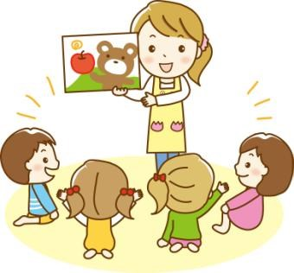
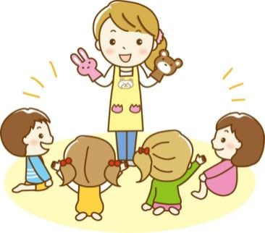
Стул - предмет для сна? для ез-ды по дороге? для сидения? Такие смешные понятия и поза-

Важно: родители должны знать, что формирование грамматической культуры речи необходимо для овладения правильным построением предложений, грамматическими формами. Все эти навыки имеют огромное значение при дальнейшем обучении в школе, так как грамматика делает речь понятной и красивой.

Игра с мячом «Один и много». Вы называете один предмет и бро-саете ребенку мяч, а ребенок назы-
вает много предметов и возвращает вам мяч (слива – сливы).

Игра с мячом «Кого угостим?» Можно провести игру с мячом «Кого угостим?». Ребенок заканчивает на-чатое вами предложение, поймав мяч.
Травой угостим корову. Морковкой угостим…

Игра с мячом «назови ласково». снег – снежинка; чай -…
Важно: много внимания уделяется совершенствованию у дошколят звукопроизношения, что подразумевает умение воспринимать и воспроизводить все звуки, работать со словом, управлять громкостью и скоростью речи, использовать интонацию для выразительности, логическое ударение. Все эти умения дают возможность успешно обучаться в школе чтению, письму.

Игры на формирование звуко-вой культуры:
Артикуляционная гимнастика. Скороговорки, чистоговорки. Разучивание стихотворений, паль-чиковые игры.
Игра «Строим дорожку» Придумать слово на определен-ный звук
Например: А- Арбуз, Автобус и тд., далле можно усложнять игру-придумать слово на заканчиваю-щийся звук в слове
Например: Арбуз-зуб-бревно и тд.

